INDICAÇÃO N.º 160/2018

Excelentíssima Senhora

Vereadora Rosângela Maria Alfenas de Andrade
Presidente da Câmara Municipal de Ubá
Nesta.

Senhora Presidente,

O vereador que abaixo assina requer, na forma regimental e após a devida aprovação plenária, o envio de correspondência ao Exmo. Sr. Prefeito de Ubá, Edson Teixeira Filho, para indicar-lhe que, por meio do setor municipal competente, realize o reparo da guarita do ponto de ônibus localizado no final da Rua Coronel Otaviano da Rocha, Bairro São Domingos, ao lado da Igreja Missão Batista do Povo, pois está gerando riscos aos usuários em razão da possibilidade de desabamento do teto, a pedido de munícipes.
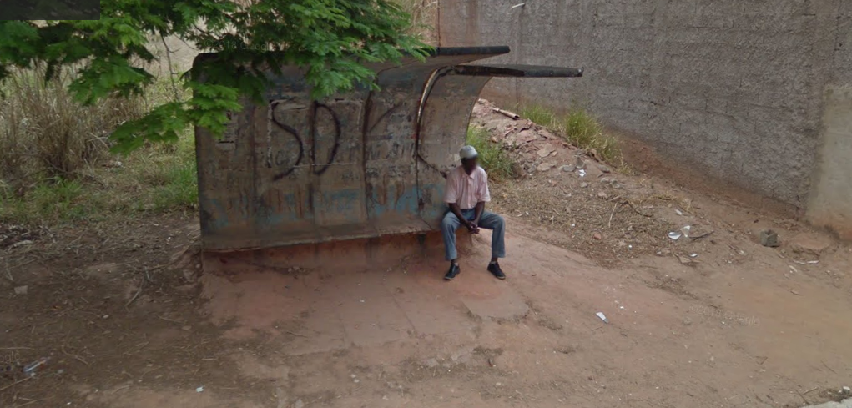
Assim, na expectativa de contar com o apoio dos nobres pares, firma.
Plenário “Vereador Lincoln Rodrigues Costa”, da Câmara Municipal de Ubá, aos 02 dias de maio de 2018.

VEREADOR ANTERO GOMES DE AGUIAR

